高雄市立空中大學(社團)經費請購及核銷流程應行注意事項
一、申請支付款項之承辦人，應本誠信原則對所提出之支出憑證之支付事實真實性負責，如有不實應負相關責任。(支出憑證處理要點第3點)
二、採購案件相關經費之申請請於事前依照規定程序辦妥申請核准手續(內部審核處理準則第24點)，另事先簽准之相關採購或活動等仍需於辦理前完成請購單之核准程序。
三、支出粘貼憑證之「經手人」與「驗收人」不可為同一人(內部審核處理準則第24點及採購法第71條)。
四、核銷金額少於發票或收據金額時，請於粘貼憑證之用途說明欄註明「僅核銷…元」並由經手人核章或簽名。
五、收據應由其受領人或其代領人簽名，並記明下列事項：(支出憑證處理要點第5
點)
（一）受領事由。
（二）實收數額(並註明品名或事由、單價、數量及總價)。
（三）支付機關名稱。
（四）受領人之姓名或名稱、地址暨國民身分證或營利事業統一編號。受領人如為機關或本機關人員，得免記其地址及其統一編號。
（五）受領日期。
上述各款如記載不明，應通知補正，不能補正者，應由經手人詳細註明，並簽名證明之。

※各類收據及領據注意事項如下圖：
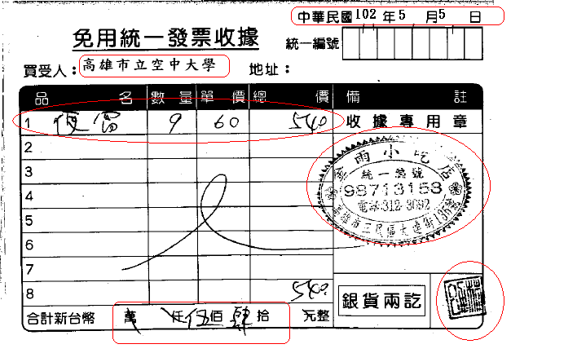
買
受
人
應
為
本
校
全銜

日期要寫

店章及負責人章要蓋
必須有統一號

店

品名、數量、單價及總價須填寫
國字大寫要寫

（用餐不能以桌數為單位，每人餐費含飲料不能超過70元）

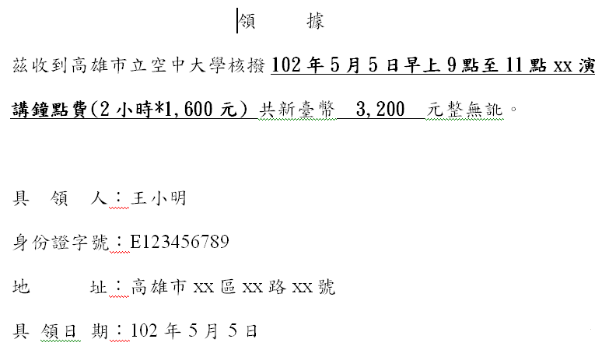

日期、單價、時數及起迄時間要明列

六、統一發票應記明下列事項：(支出憑證處理要點第6點)
（一）營業人之名稱、地址及其營利事業統一編號。
（二）採購名稱及數量。
（三）單價及總價。
（四）開立統一發票日期。
（五）買受機關名稱。→填寫：本校全銜（高雄市立空中大學）
前述各款如記載不明，應通知補正，不能補正者，應由經手人詳細註明，並核章證明之。收銀機或計算機器開具之統一發票，應輸入本校統一編號(92089369)，若未輸入統一編號，應請營業人加註買受機關名稱或統一編號後，加蓋統一發票專用章。若統一發票僅列日期、貨品代號、數量、金額者，應由經手人加註貨品名稱，並核章；如其他相關憑證已記載採購事項及貨品名稱者，得免加註。
※各類發票注意事項如下圖：
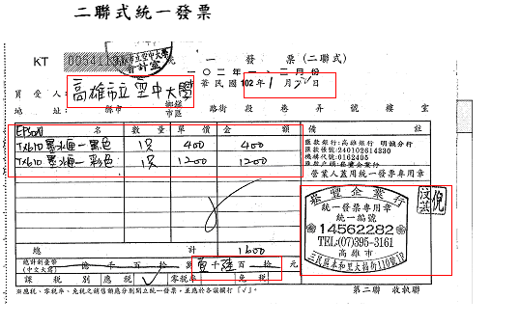

日期要寫
買
受
人
應
為
本
校
全銜

店章要蓋
國字大寫要寫

收銀機統一發票

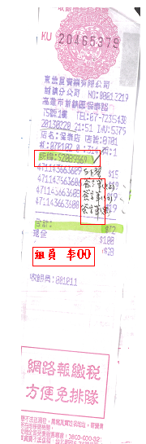
應輸入本校統編，如未輸入則請廠商加蓋統一發票專用章後，並請承辦人員手寫補上本校統一編號
若發票上無品名、數量及單價等應由承辦人員補齊，並加蓋職章以資證明

電子發票
正本 影本
電子發票之材質為傳真紙，其約數日後字跡會模糊，故於核銷時請影印一份並蓋與正本相符及職章，連同正本一併核銷
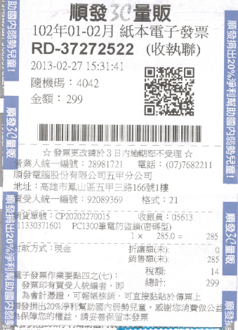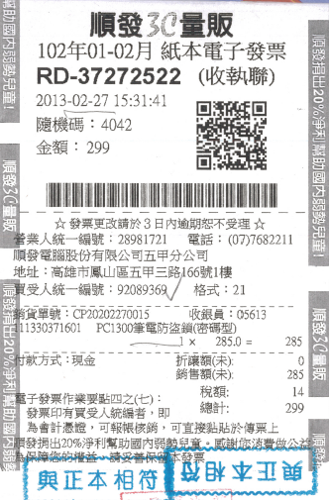
應輸入本校統編
李O O

三聯式統一發票（應將扣抵聯及收執聯同時檢附核銷）

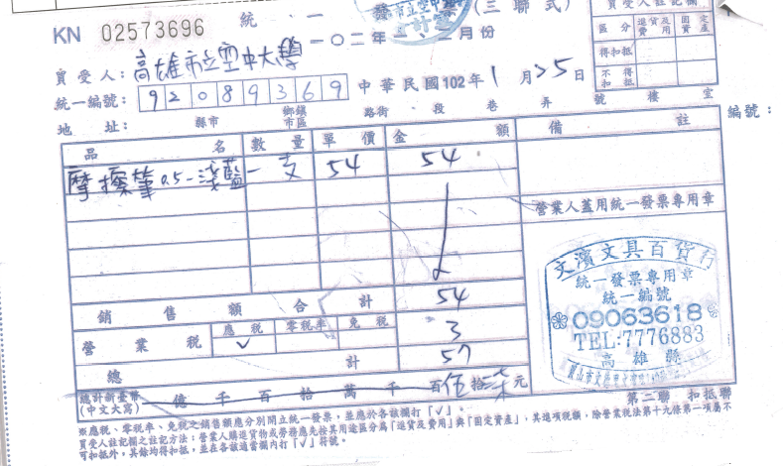
應填寫統編及學校全銜
應填寫品名、單價及數量,若無則應加註明細
日期要填寫
店章要蓋

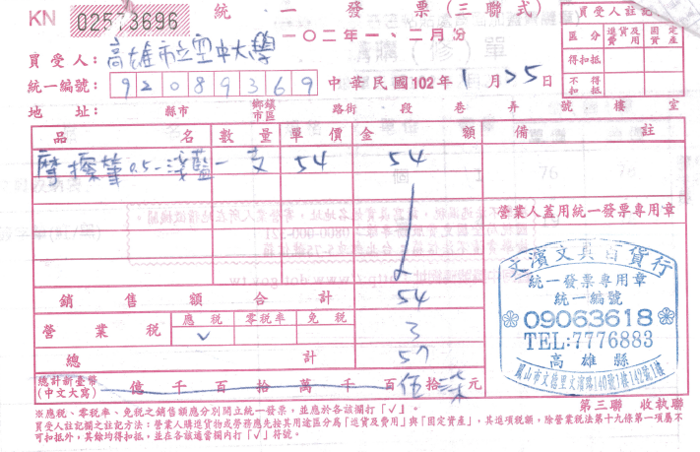

七、支出憑證如有遺失或供其他用途者，應檢附與原本相符之影本，或其他可資證明之文件，由經手人註明無法提出原本之原因，並核章。支出憑證及前項應檢附之影本或文件，如因特殊情形不能取得者，應由經手人開具支出證明單，書明不能取得原因，據以請款。(支出憑證處理要點第7點)
（高雄市立空中大學）
支出證明單
年 月 日 單位：新臺幣元
受領人
姓名或  名稱 |  |  | 國民身分證或營利事業  統一編號 |  |  | 地址
貨物名稱廠  牌規格或支  出事由 |  |  |  |  |  | 單位  數量
單價 |  |  |  | 實付  金額
不能取得
單據原因
經手人 |  |  |  |  | （特別費支用人）
附註：
1.受領人如為機關或本機關人員，得免記其地址及其統一編號。
2.若具合法支付事實，但因特殊情形無法取得支出憑證，且本機關人員確已先行代墊款項者，「姓名或名稱」欄可填寫本機關實際支付款項人員之姓名。
3.依行政院95年12月29日院授主忠字第0950007913號函規定，特別費因特殊情形，不能取得支出憑證者，應由經手人開具支出證明單，書明不能取得原因，並經支用人（即首長、副首長等人員）核（簽）章後，據以請款。
4.特別費支用人核（簽）章欄位，僅於特別費因特殊情形，不能取得支出憑證而開具支出證明單時，由支用人核（簽）章適用，故特加列括號註明。

八、支出金額一萬元以下者，逕由零用金撥還(依中華民國101年12月07日高市府財支付字第10132999700號函說明二規定：「零用金支用最高金額除員工差旅費外，不得超過新台幣10,000元整。」)；逾一萬元以上者，請勿代墊，由本室逕付受款人(公庫法第16條略述：各機關辦理各項支付…依規定簽發公庫支票或以存帳入戶方式，直接付與受款人…)。但如交易時須現場付現者（原則上以高雄市以外），請先行填寫預借經費收據（下載處：T槽－會計室－表格），並附上相關資料或註記須預借原因，循行政程序核准後辦理。
九、機關辦理採購及機關同仁因公務需要，除員工出差旅費及特別費，得以個人信用卡刷卡方式辦理支付外，其餘支出原則上仍依一般付款程序辦理(依據行政院主計處96年2月1日處會三字第0960000691號函規定)。【注意：除員工出差旅費及特別費外，不可刷個人信用卡！】

